## 授权管理

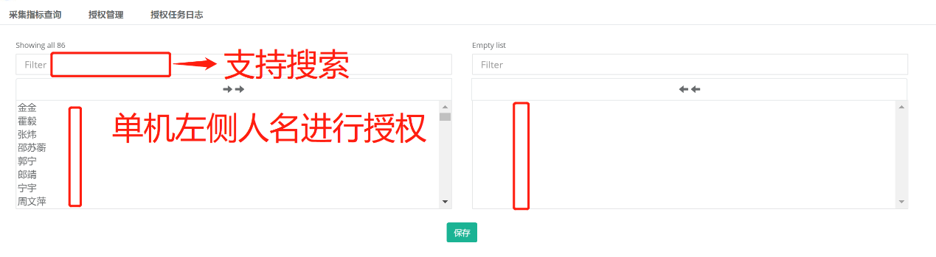

授权管理页面支持的操作如下：

1. 搜索被授权人（也可以滑动滚动条）
2. 授权：单机左侧人名，会进入到右侧授权列表
3. 取消授权：单机右侧人名，则可以取消授权

4、保存：保存当前的授权结果

## 授权日志

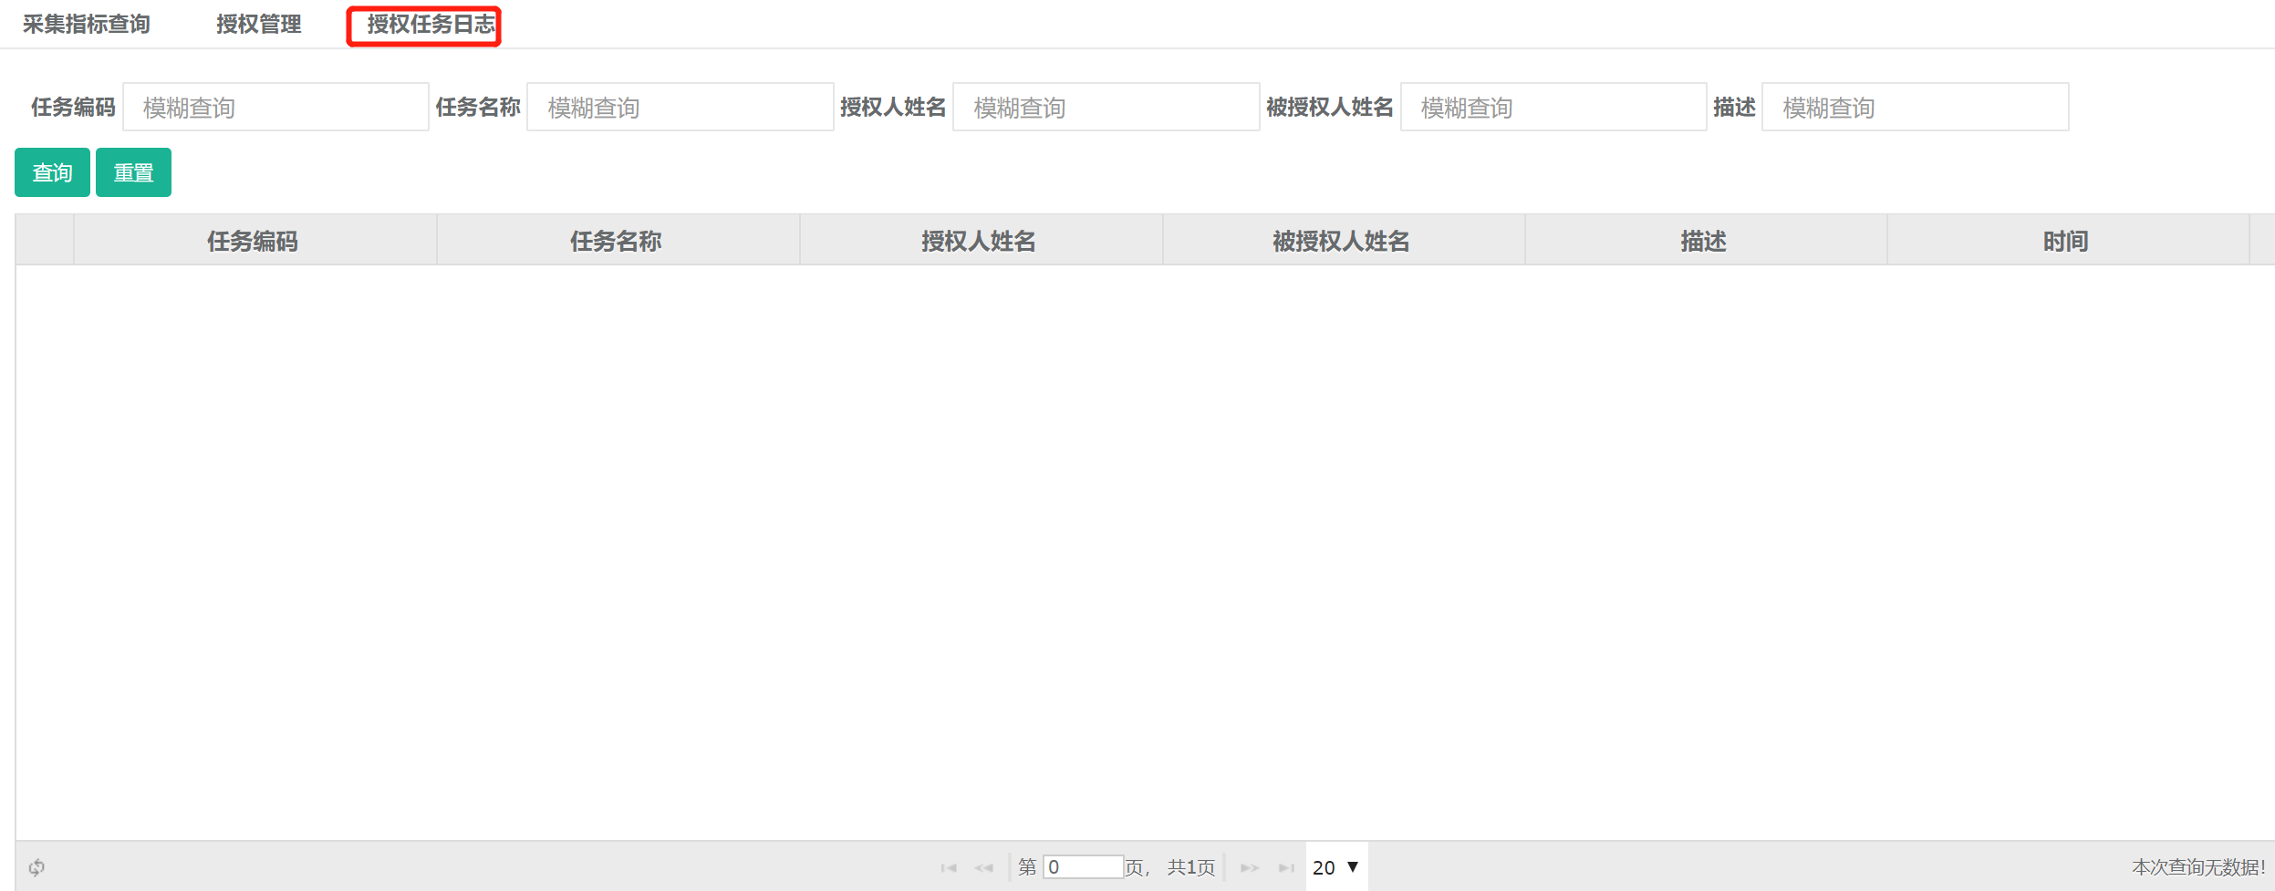

授权日志能看到授权记录及“被授权人”的处理日志，方便授权人跟踪任务过程及结果